Publicamos aqui o texto escrito pelo Professor Marcelo Câmara em homenagem ao grande geógrafo e professor Carlos Walter Porto Gonçalves, falecido na semana passada. Carlos Walter foi um grande geógrafo, professor, pesquisador e militante dos movimentos sociais e sempre manteve relações muito próximas e afetivas com nosso Programa de Pós-graduação. Registramos assim nossa admiração e respeito pela sua trajetória.

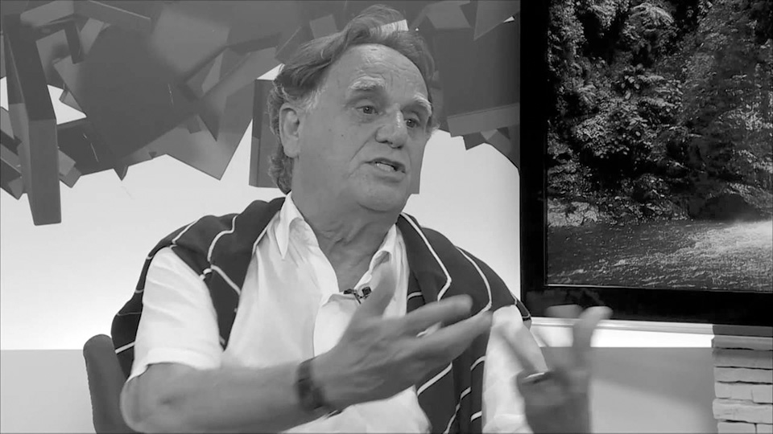
Carlos Walter Porto Gonçalves

Final do ano 2000.

Desanimado com a vida de bancário e sem ter conseguido encontrar meu caminho na graduação em Geografia, decidi largar tudo para “andar por las calles” da América do Sul. Minha jornada teve início na Patagônia argentina e, de lá, seguiu rumo ao norte. Alguns meses depois eu chegava na Bolívia, para um daqueles encontros que são verdadeiros divisores de águas das nossas vidas. Lá conheci o movimento cocalero e, na sequência, convivi com as mobilizações das comunidades e dos povos originários bolivianos. Aquele convívio me fez perceber que havia algo ali que merecia atenção, e que talvez aquela Geografia que eu havia deixado para trás podia me ajudar a compreender aqueles acontecimentos. Decidi voltar para o Brasil e para a Geografia, e a Bolívia e os povos originários passaram a ser meus companheiros de jornada.

O começo dessa relação foi como que tateando no escuro. Comecei a fazer idas anuais para a Bolívia, de onde sempre voltava com sobrepeso de livros e de ideias. Mas minha dificuldade maior era a de achar referências na Geografia que já estivessem acompanhando aquele cenário. Aparentemente não haviam ou, se haviam, eu não as conhecia e não as encontrava. Com a orientação atenta do professor Álvaro Heidrich, que aceitou guiar essa caminhada em terreno desconhecido, buscamos referências daqui e dali para analisar aquelas mobilizações. Mas faltava alguma coisa, ainda que não soubéssemos bem o quê.

Algum tempo depois, em março de 2005, aconteceu o X Encontro de Geógrafos da América Latina - EGAL - em São Paulo, para o qual inscrevi dois trabalhos em minha primeira participação em um encontro internacional. Na programação, uma mesa intitulada “Novos pactos territoriais na América Latina: obstáculos e possibilidades” parecia trazer novas luzes àquela caminhada. E entre os nomes participantes, o de um professor sobre quem eu já tinha ouvido falar, pela sua importância na AGB nacional, mas a quem eu, de fato, desconhecia: Carlos Walter Porto-Gonçalves. Não quero me alongar desnecessariamente, mas devo admitir que saí de lá exultante. O professor Carlos Walter falava de todos os acontecimentos sobre os quais vínhamos nos debruçando, e conhecia as referências bibliográficas (e políticas) que eu trazia em cada viagem de campo. O vocabulário - léxico, como ele diria - usado por ele em sua fala era o mesmo com o qual eu vinha me familiarizando ao longo das leituras e do convívio boliviano, com destaque para uma palavra fundamental naquele cenário: o protagonismo. Protagonismo que era o indicativo de um “novo” momento político, no qual os povos originários assumiam a formulação de suas demandas e da sua ação, não mais tutelados pelos próceres, seja da academia, seja da política institucional.

Sentindo-me limitado pela minha inexperiência acadêmica, ainda não foi daquela vez que o procurei. Quis o destino que em minha viagem primeira de campo para a Bolívia após aquele evento eu conhecesse alunos da graduação em Geografia da UFF, vinculados ao Laboratório de Estudos de Movimentos Sociais e Territorialidades - LEMTO - coordenado por ele. Foi através desse acaso que pude participar, em outubro de 2005, de um evento organizado por aquele laboratório junto com o MST, intitulado “Pensamento e Movimentos Sociais na América Latina e Caribe - Imperialismo e Resistência”. O evento contava com a presença de lideranças de movimentos sociais latino-americanos, assim como com a presença dessa academia que constrói o seu fazer em diálogo e, principalmente, na escuta a esses movimentos.
Foi lá que pude, afinal, conversar com o professor Carlos Walter. Após uma breve apresentação, na qual expliquei o que eu vinha fazendo, entreguei para ele um artigo de minha autoria que havia sido recentemente publicado em uma revista bem classificada no Qualis. Era um artigo construído basicamente em termos do campo cultural e do multiculturalismo, a partir de referências que não tinham como objeto o contexto latino-americano, mas adaptadas a ele em minha tentativa de construir um arcabouço para aquela pesquisa. Ele pegou aquele punhado de folhas grampeadas e foi direto nas últimas páginas, aquelas que trazem o referencial bibliográfico. Olhou-as com atenção, para em seguida olhar para mim e dizer: “A gente tá precisando politizar isso daqui!”.

O convívio que se iniciava ali ajudou a esclarecer ainda mais aquela primeira orientação. A política, nas palavras dele, era a arte da construção de limites, os limites que tornam possível nosso convívio em sociedade mesmo em meio a tantas diferenças. “Politizar isso daqui” não era, de nenhuma forma, um sinal de desprezo ao que já vinha sendo construído. Era, sim, um aviso de que a Geografia deveria trazer o mais profundo compromisso com a vida daqueles e daquelas que eram “objeto” do nosso trabalho. Era, acima de tudo, um alerta de que a Geografia tem que ser política. E que se ela não foi política, ela não cumpre seu papel.

Como biógrafo não-autorizado, arrisco dizer que o professor Carlos Walter aprendeu isso na escuta atenta e sensível dos povos amazônidas e dos povos originários latino-americanos. Foi desses protagonistas que ele escutou formulações que passaram a estar presentes em seu trabalho, como o “não queremos terra, queremos território”, e a emblemática “nossa luta é epistêmica e política”. Formulações essas que embasaram as reflexões com as quais ele transitou ao longo dos anos em eventos, aulas e orientações, transmitindo a importância desse “estar-juntos” com os e as de baixo da Abya Yala profunda.

A ausência de sua presença física abre uma lacuna de difícil preenchimento. Fica, em meio à tristeza que nos toca viver neste momento, a gratidão pelo convívio, mais direto para uns, indireto para outros, mas igualmente gratificante em ambos os casos.

Que as palavras deixadas pelo geógrafo Carlos Walter Porto-Gonçalves sejam sementes de uma Geografia ativa e combativa, à qual nos toca agora o compromisso de cultivar.

Carlos Walter presente! Sempre!

Com afeto e admiração,

Marcelo Argenta Câmara
seu orientando e amigo

